Trabajo Final

Los 3 sitios que voy a analizar con validadores pertenecen a bancos, y son:
- Sitio 1: Banco de la Nación Argentina.
- Sitio 2: Banco Galicia.
- Sitio 3: Banco Santander.

Análisis automático

Resultados del análisis del sitio 1:

Examinator.ws
- URI: http://www.bna.com.ar/
- Puntaje: 4.9 (Score ponderado = round (11.618/2.370) = 4.9
- Título: Banco de la Nación Argentina
- Elementos: 1135
- Tamaño: 13.8 KB (14156 bytes)
- Fecha/Hora: 26/04/2016 - 15:33 GMT
- Resultados resumidos:
  - Excelente: 9
  - Regular: 1
  - Mal: 4
  - Muy Mal: 8
- Resultados en términos de principios de accesibilidad más violados:
  - Perceptibilidad
- Errores más cometidos:
  - enlaces cuyo contenido es sólo una imagen sin alternativa textual
  - elementos de listas usados fuera de una lista
  - imágenes sin alternativas textuales
  - enlaces con el mismo texto pero diferentes destinos (en realidad lo que ocurre es que no se pone texto alternativo en el <a href="..." /a>
- Resultados por personas
- Limitación total para ver: Score 4.2 (19 pruebas)
- Limitación grave para ver: Score 5.5 (21 pruebas)
- Limitación de los miembros superiores: Score 4.9 (16 pruebas)
- Limitación para comprender: Score 4.5 (14 pruebas)
- Limitaciones derivadas de la edad: Score 5.9 (17 pruebas)

Tawdis.net
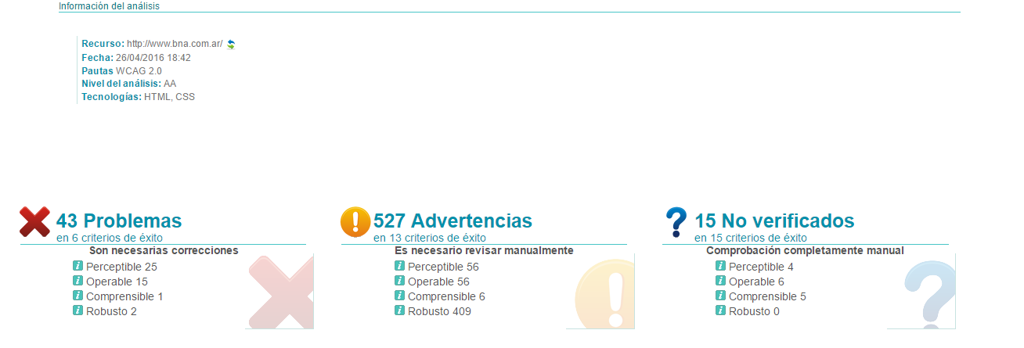
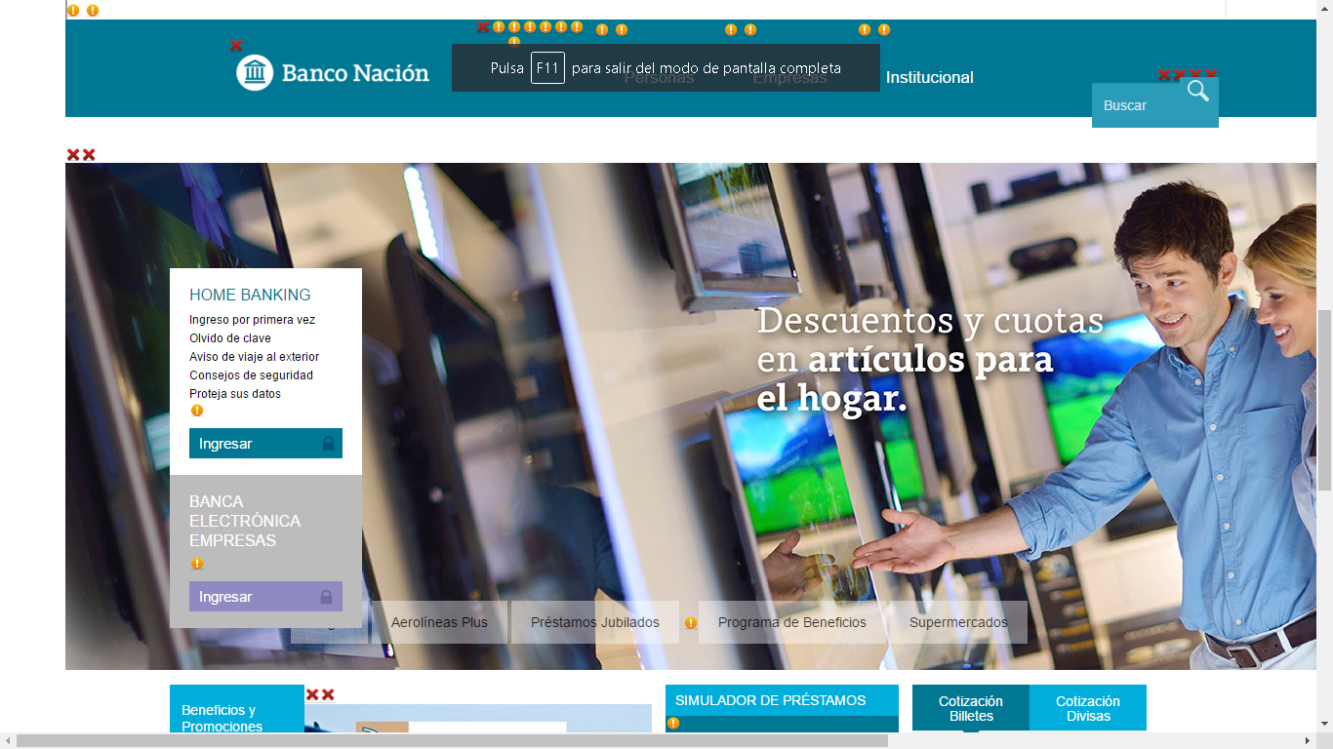

Resultados del análisis del sitio 2:

Examinator.ws
- URI: http://www.bancogalicia.com/banca/online/web/Personas Página
- Puntaje: 4.2 (Score ponderado = round( 9.885 / 2.353 ) = 4.2)
- Título: Banco Galicia Personas
- Elementos: 1070
- Tamaño: 19.2 KB (19630 bytes)
- Fecha/Hora: 26/04/2016 - 15:46 GMT
- Resultados resumidos:
  - Excelente: 5
  - Regular: 5
  - Mal: 9
  - Muy Mal: 8
- Resultados en términos de principios de accesibilidad más violados:
  - Perceptibilidad
- Errores más cometidos:
  - se asocian eventos a elementos no interactivos
  - valores repetidos en los atributos id
  - enlaces con el mismo texto pero diferentes destinos
  - se especifican valores absolutos para el tamaño de las fuentes
  - imágenes con el atributo alt nulo.
- Resultados por personas:
  - Limitación total para ver: Score 3.8 (22 pruebas)
  - Limitación grave para ver: Score 4.4 (25 pruebas)
  - Limitación de los miembros superiores: Score 4.1 (17 pruebas)
  - Limitación para comprender: Score 4.2 (17 pruebas)
  - Limitaciones derivadas de la edad: Score 4.8 (21 pruebas)

Tawdis.net
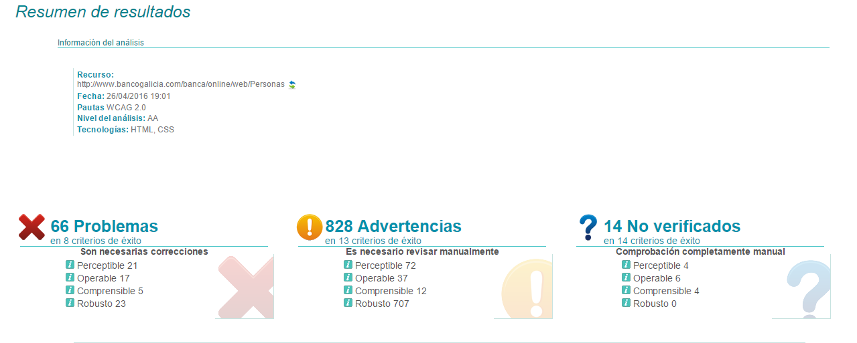
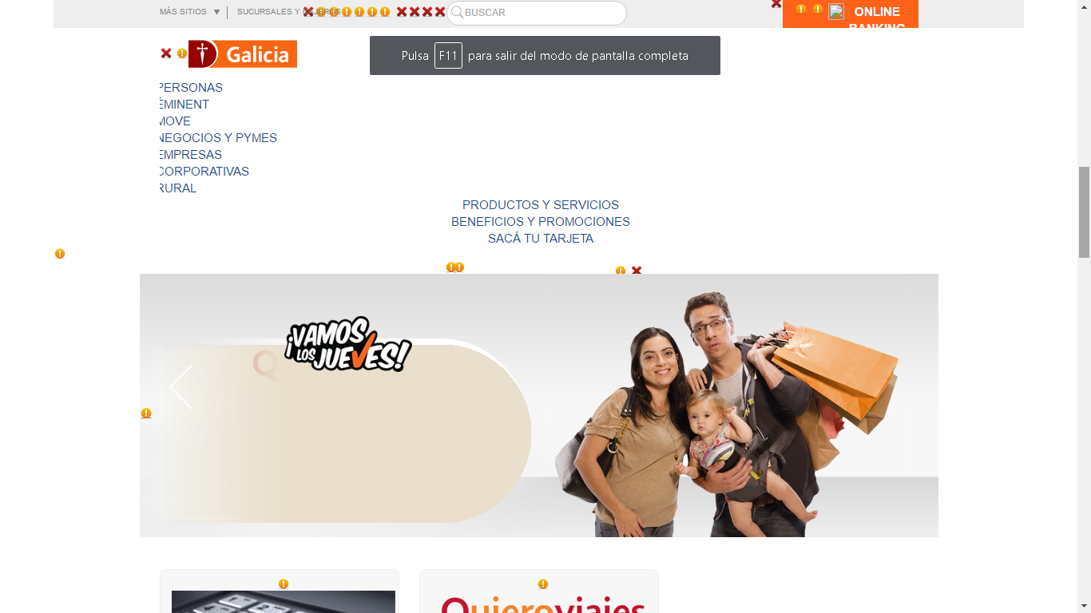

Resultados del análisis del sitio 3:

Examinator.ws
- URI: https://www.santanderrio.com.ar/banco/online/personas
- Puntaje: 5.91 (Score ponderado = round (2.338/13.829) = 5.91)
- Título: Banco Santander Río S.A: créditos, tarjetas, ahorros y más beneficios
- Elementos: 1007
- Tamaño: 20.7 KB (21151 bytes)
- Fecha/Hora: 26/04/2016 - 16:15 GMT
- Resultados resumidos:
  - Excelente: 9
  - Muy bien: 1
  - Regular: 4
  - Mal: 2
  - Muy Mal: 5
- Resultados en términos de principios de accesibilidad más violados:
  - Perceptibilidad
- Errores más cometidos:
  - tablas sin celdas de encabezados
  - enlaces con el mismo texto pero diferentes destinos
- Resultados por personas:
  - Limitación total para ver: Score 5.7 (16 pruebas)
  - Limitación grave para ver: Score 5.9 (20 pruebas)
  - Limitación de los miembros superiores: Score 6.7 (14 pruebas)
  - Limitación para comprender: Score 5.4 (15 pruebas)
  - Limitaciones derivadas de la edad: Score 6.1 (19 pruebas)

Tawdis.net
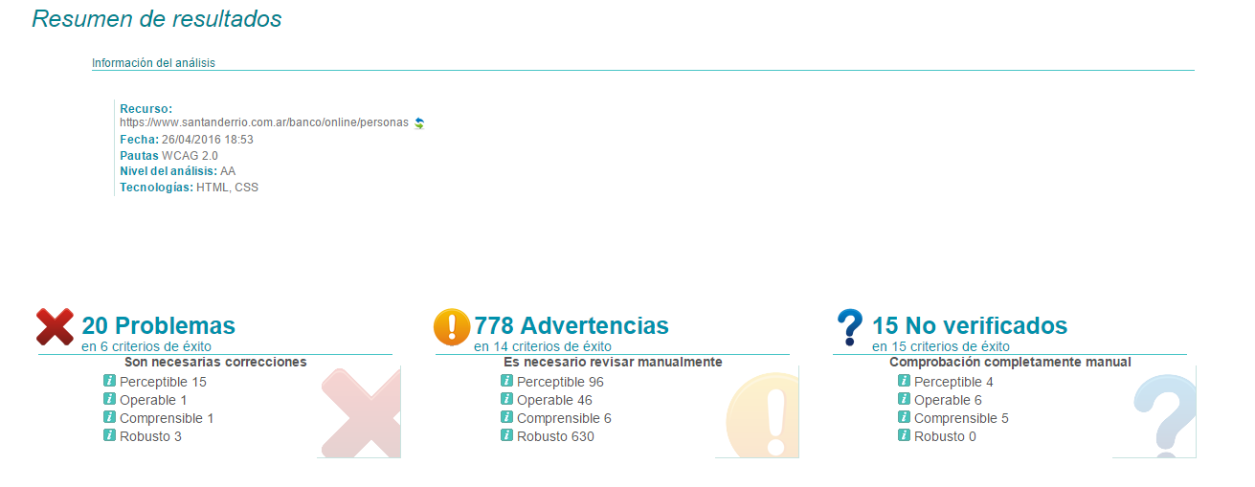
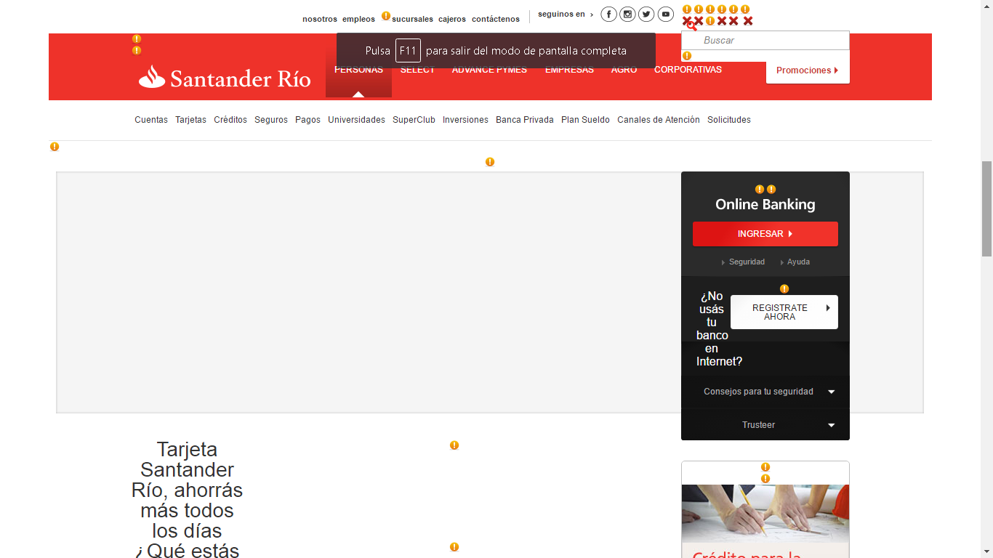

Análisis manual
A continuación se presenta un breve análisis manual realizado sobre las páginas de los bancos mencionados previamente
Sitio | Soporta NoCSS | Soporta NoImages | Soporta Resize | Problemas de brillo | Problemas de contraste | ¿Link al home está primero? | Soporta solo mouse | Soporta solo teclado
http://www.bna.com.ar/ | Si | Si | Si | Si (pocos) | No (Pass AAA) | Si | Si | Si (complejo pero navegable)
http://www.bancogalicia.com/ | Si | Si | Si | Si (pocos) | No (Pass AAA) | No | Si | Si (complejo pero navegable)
https://www.santanderrio.com.ar | Si | Si | Si | Si (pocos) | No (Pass AAA) | No | Si | Si (complejo pero navegable)

Posibles soluciones para algunos de los problemas
 | Problema | Solución
Sitio 1 (Banco Nación) | Enlaces cuyo contenido es sólo una imagen sin alternativa textual | F89: Fallo de los Criterios de Conformidad 2.4.4, 2.4.9 y 4.1.2 debido al uso de alt nulo en una imagen que constituye el único contenido de un enlace
Sitio 1 (Banco Nación) | Elementos de listas usados fuera de una lista | H48: Usar ol, ul y dl para las listas
Sitio 1 (Banco Nación) | Imágenes sin alternativas textuales | F65: Fallo del Criterio de Conformidad 1.1.1 debido a la omisión del atributo alt en elementos img, elementos area, y elementos input de tipo "image"
Sitio 1 (Banco Nación) | Enlaces con el mismo texto pero diferentes destinos (en realidad lo que ocurre es que no se pone texto alternativo en el <a href="..." /a> | F84: Fallo del Criterio de Conformidad 2.4.9 debido al uso de un enlace no específico tal como "pinche aquí" o "más" sin un mecanismo para cambiar el texto del enlace a un texto específico
Sitio 2 (Banco Galicia) | Se asocian eventos a elementos no interactivos | F59: Fallo del Criterio de Conformidad 4.1.2 debido al uso de scripts para convertir un div o span en un control de interfaz de usuario en HTML
Sitio 2 (Banco Galicia) | Valores repetidos en los atributos id | F77: Fallo del Criterio de Conformidad 4.1.1 debido a la duplicación de valores de tipo ID
Sitio 2 (Banco Galicia) | Enlaces con el mismo texto pero diferentes destinos (ídem al problema del banco nación) | F84: Fallo del Criterio de Conformidad 2.4.9 debido al uso de un enlace no específico tal como "pinche aquí" o "más" sin un mecanismo para cambiar el texto del enlace a un texto específico
Sitio 2 (Banco Galicia) | Se especifican valores absolutos para el tamaño de las fuentes | C12: Usar porcentajes para definir el tamaño de las fuentes
Sitio 2 (Banco Galicia) | Imágenes con el atributo alt nulo | C9: Usar CSS para incluir imágenes decorativas
Sitio 3 (Banco Santander) | Tablas sin celdas de encabezados | H51: Usar tablas para presentar información tabular
Sitio 3 (Banco Santander) | Enlaces con el mismo texto pero diferentes destinos (ídem al problema del banco nación) | F84: Fallo del Criterio de Conformidad 2.4.9 debido al uso de un enlace no específico tal como "pinche aquí" o "más" sin un mecanismo para cambiar el texto del enlace a un texto específico

